бюджетное образовательное учреждение Омской области
начального профессионального образования
«Профессиональное училище № 65».

ТЕСТ
Деформации и напряжения при сварке
МДК 02.02. Технология газовой сварки
ПМ.02. Сварка и резка деталей из различных сталей, цветных металлов и их сплавов, чугунов во всех пространственных положениях
по профессии 150709.02 Сварщик (электросварочные и газосварочные работы)

Составил: Баранов Владимир Ильич мастер производственного обучения

Седельниково, Омская область, 2013
Деформации и напряжения при сварке.
Тест.
Каждый вопрос имеет один или несколько правильных ответов. Выберите верный.
1. В каком сварном соединении возможны большие деформации?
а) В тонкостенной конструкции с протяженными швами.
б) В стыковом соединении коротких незакрепленных труб.
в) В угловом соединении хорошо закрепленных пластин.
2. При каких условиях в сварной конструкции возможны большие напряжения?
а) При сварке стыковых соединений.
б) При сварке пересекающихся стыковых швов.
в) При сварке нахлесточных соединений.
3. При каких условиях в жесткозакрепленной конструкции напряжения будут больше?
а) При сборке с большим зазором.
б) При сварке с малой скоростью.
в) В обоих случаях.
- Когда при газовой сварке напряжения выше?
а) При сварке с большой скоростью.
б) При сварке с малой скоростью.
в) В обоих случаях.
- Когда при газовой сварке напряжения выше?
а) При сварке пламенем большей мощности.
б) При сварке с большой скоростью перемещения горелки.
в) При сварке без зазора.
- В каком материале при одинаковом нагреве напряжения будут больше?
а) В низкоуглеродистой стали.
б) В высоколегированной стали.
в) В меди.
- Выберите правильный порядок наложения швов:

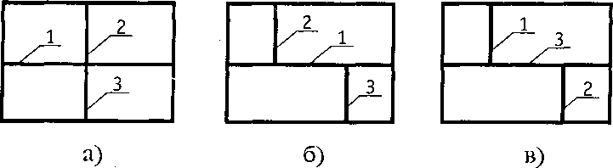

8. На каком рисунке показан обратноступенчатый способ сварки?
1 2 3 4
а)
4 3 2 1
б)
1 3 2 4
в)
9. Как вы предупредите стягивание зазора при сварке?
а) Жестко закрепите деталь.
б) Поставите больше прихваток.
в) Выполните и то и другое.
- Как вы уменьшите поперечные деформации полки таврового соединения?
а) Жестко закрепите деталь.
б) Поставите больше прихваток.
в) Выполните и то и другое.

Эталон ответа:
вопрос | 1 | 2 | 3 | 4 | 5 | 6 | 7 | 8 | 9 | 10
ответ | а | б | в | б | а | б | в | а | б | а

Критерии оценок тестирования:
Оценка «отлично» 9-10 правильных ответов или 90-100% из 10 предложенных вопросов;
Оценка «хорошо» 7-8 правильных ответов или 70-89% из 10 предложенных вопросов;
Оценка «удовлетворительно» 5-6 правильных ответов или 50-69% из 10 предложенных вопросов;
Оценка неудовлетворительно» 0-4 правильных ответов или 0-49% из 10 предложенных вопросов.

Список литературы
- Лаврешин С.А. Производственное обучение газосварщиков : учеб. пособие для нач. проф. Образования – М.: Издательский центр «Академия», 2012.
- Гуськова Л.Н. Газосварщик: раб. Тетрадь: учеб. Пособие для нач. проф. Образования – М.: Издательский центр «Академия», 2012.
- Юхин Н.А. Газосварщик: учеб. пособие для нач. проф. образования – М.: Издательский центр «Академия», 2010.
- Г.Г Чернышов. Справочник электрогазосварщика и газорезчика: учеб. пособие для нач. проф. образования – М. : Издательский центр «Академия», 2006.
- А.И. Герасименко «Основы электрогазосварки», Учебное пособие – М: ОИЦ «Академия», 2010г.
- Маслов В.И. Сварочные работы. Учеб. для нач. проф. образования – М.: Издательский центр «Академия», 2009.
- Куликов О.Н. Охрана труда при производстве сварочных работ: учеб. пособие для нач. проф. образования – М.: Издательский центр «Академия», 2006.

